Objetivos de este documento:
- Usuarios académicos. ¿Qué es un usuario académico?
- Opciones hábiles para los usuarios académicos. ¿Cuáles son las opciones que pueden utilizar los usuarios académicos?

Objetivo: Usuarios académicos. ¿Qué es un usuario académico?

Los usuarios académicos son aquellos que pertenecen al comité de académicos de la provincia donde se desarrolla la maestría. En la maestría deben existir no menos de cinco (5) de ellos, según la documentación oficial emitida por el IPLAC, estos usuarios son registrados por el director del comité al que pertenecen.
Nota.
Los académicos también pueden tener el role de docente.
Objetivo: Opciones hábiles para los usuarios académicos. ¿Cuáles son las opciones que pueden utilizar los usuarios académicos?

Los usuarios académicos son los responsables de:
- Agregar o editar los datos de las menciones.
- Agregar o editar los datos de las sedes universitarias.
- Agregar o editar los datos de los grupos de maestrantes.
- Agregar o editar los datos de los temas para proyectos de investigación que seleccionarán los maestrantes.
- Agregar, eliminar o editar el registro de los usuarios docentes.
- Agregar, eliminar o editar el registro de los usuarios maestrantes, aunque esto no es imprescindible porque los maestrantes tienen la opción de auto registrarse para solicitar permiso para usar la aplicación.
- Autorizar el registro de maestrantes que se auto registran para hacer uso de la aplicación.
- Autorizar las solicitudes de tema para proyecto de investigación que hacen los maestrantes.
- Registrar nueva bibliografía básica o editar la existente.
Nota.
Adicionalmente el usuario académico tiene todas las posibilidades de los usuarios anónimos, excepto la de registrarse.

A continuación le ofrecemos una imagen de la pantalla de inicio de la aplicación con las opciones que pertenecen a los usuarios académicos.

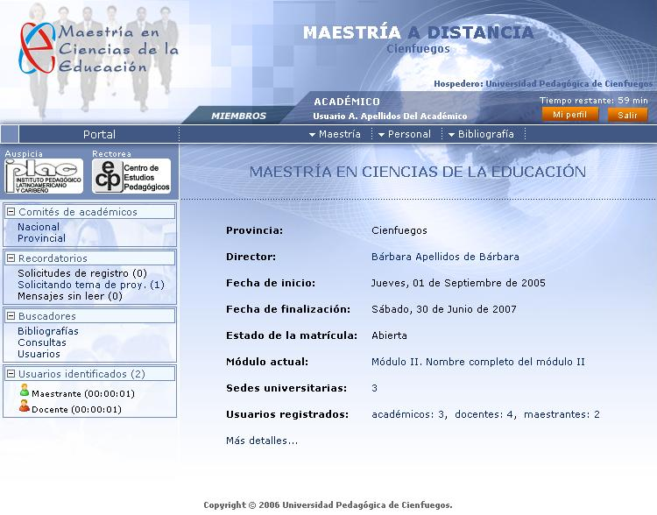
Figura 4.1 (Pantalla de inicio para los usuarios académicos).

